**报名常见问题解答**

**1.QQ帐号：**　必须为QQ账号，不是邮箱。

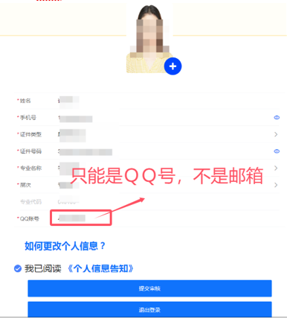

**2.进入“自考报名”出现以下提示的：**

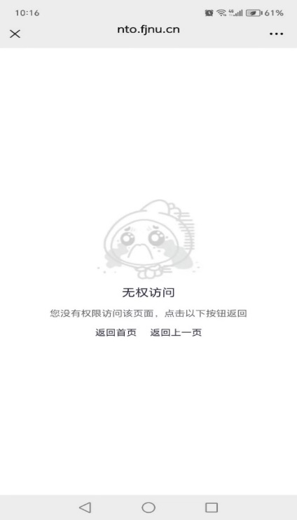

先电话联系0591-83465354，报上手机号，之后在微信上点击以下网址（<http://nto.fjnu.cn/resource/personal_center/unbind?_t=1712645925655>），退出后重新进入公众号“福师大培训在线”报名。

**3.关于缴费：**出现“待缴费”，请按照通知于12月5日－12月9日重新登录报名系统完成缴费。

**4.论文审核不通过，需重新上传资料，注意：**

（1）申请表与前置学历都要用图片的形式上传；  
（2）选择图片时，一定要记得点击右上角的“**完成**”；

（3）最后一定要记得点击“**提交申请**”。

**5.课程报错了。**可重新选择正确的课程进行报名，报错的课程不缴费即可。